澎湖縣石泉國民小學107學年度第2學期教師週三進修實施計畫
壹、依據：教育部102年11月1日公布教師進修研究獎勵辦法。
貳、目的：
一、充實教師自我知能；提昇教學品質，以增進教學效能。
二、增進教師團隊專業對話，分享教學經驗，強化團隊學習。
三、加強教師研究發展，增進研發知識之能力，建立教育專業權威。
四、適時汲取教育新知，符應社會教育改革風潮，落實九年一貫課程改革。
五、增強教育理論認知，厚植教師理論基礎，作為教學實踐的佐證。
參、辦理單位：石泉國小教務處
肆、參加對象：本校全體教職員。
伍、實施策略
一、溝通協調，建立共識。
二、分層負責，績效品管。
三、全體參與，循序漸進。
四、追蹤回饋，檢討改進。
陸、辦理方式：
一、聘請專家學者擔綱主講。
二、校內同仁提出教學心得，分享教學經驗。
三、辦理資訊研習，提升教師資訊水準。
四、以班群為單位，召開教學研討會。
五、以領域為主軸，召開教學研究會。
柒、實施時間及內容
一、時間：自108年2月至108年6月，每週三下午時段。
二、課程內容及方式：如附件一。
捌、經費：由本校相關經費項下支應。
玖、考核與獎勵：教師參加本進修活動，承辦人員依實際上課情形，報經澎湖縣政府教育處同意核予研習時數。
拾、本實施計畫函報縣府核可後實施，修正時亦同。

澎湖縣石泉國民小學107學年度第2學期教師週三進修課程表
週次 | 月 | 日 | 主題/課程內容 | 承辦單位 | 研習時數
01 | 2 | 13 | 校務會議 | 石泉國小 | 0
02 | 2 | 20 | 教師學習專業社群4 | 石泉國小 | 3
03 | 2 | 27 | 環境教育_空氣品質議題 | 石泉國小 | 3
04 | 3 | 6 | 領域增能研習／自然 | 石泉國小 | 3
05 | 3 | 13 | 領域增能研習／語文 | 石泉國小 | 3
06 | 3 | 20 | 健體領域增能研習 | 石泉國小 | 3
07 | 3 | 27 | 領域增能研習／社會 | 石泉國小 | 3
08 | 4 | 3 | 領域增能研習／數學 | 石泉國小 | 3
09 | 4 | 10 | 教師專業學習社群5 | 石泉國小 | 3
10 | 4 | 17 | 國小週三區域進修結合輔導團領域 | 輔導團  各領域 | 承辦學校  辦理核發
11 | 4 | 24 | 領域增能研習／生活 | 石泉國小 | 3
12 | 5 | 1 | 健體領域增能研習 | 石泉國小 | 3
13 | 5 | 8 | 閱讀推動增能研習 | 石泉國小 | 3
14 | 5 | 15 | 國小週三區域進修結合輔導團領域 | 輔導團  各領域 | 承辦學校  辦理核發
15 | 5 | 22 | 環境教育戶外踏查 | 石泉國小 | 3
16 | 5 | 29 | 領域增能研習／藝文 | 石泉國小 | 3
17 | 6 | 5 | 國小週三區域進修結合輔導團領域 | 輔導團  各領域 | 承辦學校  辦理核發
18 | 6 | 12 | 教育專業學習社群6 | 石泉國小 | 3
19 | 6 | 19 | 健體領域增能研習 | 石泉國小 | 3
20 | 6 | 26 | 校務會議 | 石泉國小 | 0

實際執行情形：
澎湖縣石泉國民小學107學年度第2學期教師週三進修課程表
週次 | 月 | 日 | 主題/課程內容 | 承辦單位 | 研習時數
01 | 2 | 13 | 校務會議 | 石泉國小 | 0
02 | 2 | 20 | 教師學習專業社群4 | 石泉國小 | 3
03 | 2 | 27 | 環境教育_空氣品質議題 | 石泉國小 | 3
04 | 3 | 6 | 領域增能研習／自然 | 石泉國小 | 3
05 | 3 | 13 | 領域增能研習／語文 | 石泉國小 | 3
06 | 3 | 20 | 健體領域增能研習 | 石泉國小 | 3
07 | 3 | 27 | 領域增能研習／社會 | 石泉國小 | 3
08 | 4 | 3 | 教師專業學習社群5 | 石泉國小 | 3
09 | 4 | 10 | 領域增能研習／數學 | 石泉國小 | 3
10 | 4 | 17 | 國小週三區域進修結合輔導團領域 | 輔導團  各領域 | 承辦學校  辦理核發
11 | 4 | 24 | 領域增能研習／生活 | 石泉國小 | 3
12 | 5 | 1 | 健體領域增能研習 | 石泉國小 | 3
13 | 5 | 8 | 環境教育戶外踏查 | 石泉國小 | 3
14 | 5 | 15 | 國小週三區域進修結合輔導團領域 | 輔導團  各領域 | 承辦學校  辦理核發
15 | 5 | 22 | 領域增能研習／藝文 | 石泉國小 | 3
16 | 5 | 29 | 教育專業學習社群6 | 石泉國小 | 3
17 | 6 | 5 | 國小週三區域進修結合輔導團領域 | 輔導團  各領域 | 承辦學校  辦理核發
18 | 6 | 12 | 教學小技巧增能研習 | 石泉國小 | 3
19 | 6 | 19 | 閱讀推動增能研習 | 石泉國小 | 3
20 | 6 | 26 | 校務會議 | 石泉國小 | 0

澎湖縣馬公市石泉國小107學年度第2學期週三教師進修(研習)活動紀錄表
時間：108.2.27 14:00-17:00
地點：校長室
主題：空氣品質議題增能研習
主持人：校長 講師：陳裕強
出席人員：如簽到表
活動照片及說明
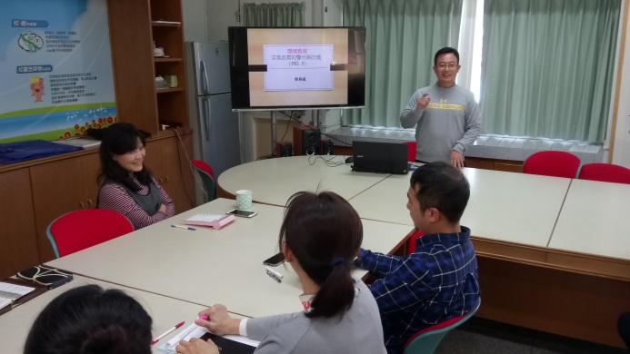 | 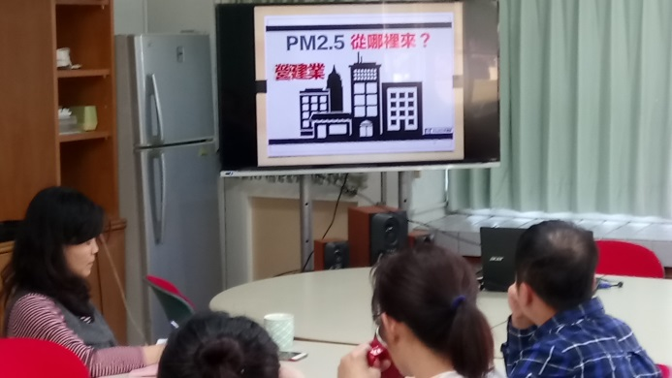
訓育組長進行空氣品質議題講座 | 講師介紹PM2.5來源
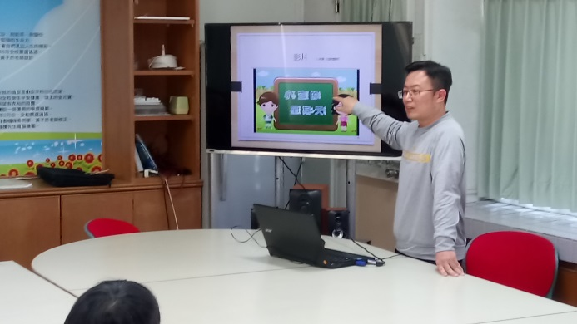 | 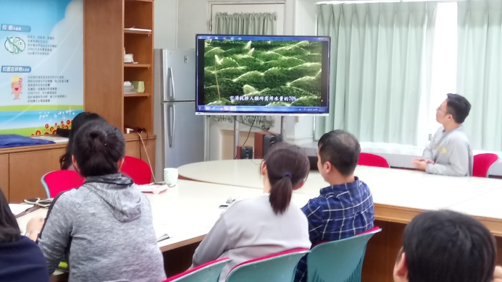
講師介紹宣導動畫 | 空氣品質議題影片觀賞

